中华中医药学会
中会学术发（2018) 61号
关于中医各家学说、中国医学史学科建设暨民间中医药发展研讨会的征文通知

各有关专家：
为弘扬民间中医药文化，立足临床实践，研究中医各家学说和中国医学史学科建设，促进中医药快速发展，由中华中医药学会主办，中华中医药学会医史文献分会、山东中医药大学共同承办的“中医各家学说、中国医学史学科建设暨民间中医药发展研讨会”定于2018年5月18-20日在山东济南召开。
- 会议时间
2018年5月18日（周五）全天报到，19日全天、20日上午会议，20日下午离会。
二、会议地点
山东省济南市联勤宾馆（济南市英雄山路38号）。
三、征文内容
（一）中医各家学说、中国医学史学科建设；
（二）著名医家学术思想与临床经验；
（三）中医学说、学术流派、医学史、中医文化研究与中医理论创新；
（四）民间特色中医诊疗技术；
（五）民间中医传承机制与发展模式研究；
（六）解读国家确有专长考核管理办法实施细则相关政策。
四、征文要求
论文当为尚未公开发表的文章，字数在4000字以内；稿件请注明作者姓名、单位、地址、邮编、电子邮箱、电话等。
五、投稿方式
本次会议只接受word文档，通过电子信箱投稿，论文请于2018年4月30日前发至liujuhai@sdutcm.edu.en，投稿邮件以“2018研讨会＋第一作者姓名”为标题。收到论文后，会务组将复函“论文提交成功”，以确认下载成功。若论文提交一周后未收到会务组回复，请与会务组联系。论文经专家审定后录用，并汇编为论文集。
六、会议费用
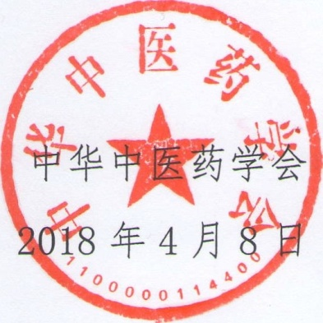
会务费1000元，研究生凭研究生证缴会务费／培训费500元。食宿统一安排，食宿费、差旅费自理。
七、联系方式
刘巨海15628952501

附件：中医各家学说、中国医学史学科建设暨民间中医药发展研讨会参会回执

附件
中医各家学说、中国医学史学科建设暨民间中医药发展研讨会参会回执
姓名 |  | 性别 |  | 年龄
单位 |  | 职称/职务 |  | 邮编
地址 |  | 邮箱 |  | 手机
备注
备注：请于5月1日前将回执发至邮箱：liujuhai@sdutcm.edu.cn，以便及时安排住宿。

